农业智能小车管理系统
开发计划
SDP Team101
1.4

分工说明
小组名称 | BUAA智联开发小组（Team101）
学号 | 姓名 | 本文档中主要承担的工作内容
16061018 | 林家桢 | 汇总，扩充各部分的内容，完成第一章的撰写工作。
 | 韩继开
16061183 | 段逸骁 | 介绍个人工作，以及部分小车控制系统的目标形态
 | 杨帅
16061075 | 黄霁昀 | 介绍个人工作以及边缘控制平台的基本功能与设计架构

版本变更历史
版本 | 提交日期 | 主要编制人 | 审核人 | 版本说明
1.0 | 2019/3/8 | 韩继开 | 林家桢
1.1 | 2019/3/8 | 段逸骁 | 林家桢
1.2 | 2019/3/8 | 杨帅 | 林家桢
1.3 | 2019/3/8 | 黄霁昀 | 林家桢
1.4 | 2019/3/9 | 林家桢 | 全组成员

目 录
1. 范围 1
1.1 项目概述 1
1.2 文档概述 1
1.3 术语和缩略词 1
1.4 引用文档 1
2. 项目任务概要 1
2.1 工作内容 1
2.2 主要人员 1
2.3 产品 2
2.3.1 程序或设备 2
2.3.2 文档 2
2.4 运行与开发环境 2
2.4.1 运行环境 2
2.4.2 开发环境 2
2.5 项目期限 2
3. 风险管理 2
4. 过程模型 2
5. 资源计划 2
6. 进度计划 2
6.1 里程碑计划 2
6.2 里程碑任务映射 3

范围

项目概述
智能小车综合农田管理系统，以人工智能小车作为终端节点，结合物料运输网络和控制信号网络联网组成一套适用于我国大部分农田的综合农田管理系统。
目前，我国大部分的农田管理主要以人力和基于人力的辅助工具作为主要生产力，如何将先进的自动化技术和绿色技术引入农业生产是一大热点问题。通过调研和整理，目前主要的工作虽然都有一定的有效性，但仍然存在显著的问题，分析如下：
·将中小型无人机引入农业植保，在局部农田植物保护方面取得了一定的效果，但是受制于无人机的飞行稳定性和续航限制，导致难以精细化管理农田，同时管理面积也非常有限，难以适用大田管理；
·将机器学习引入作物长势识别和病虫害防治，如果能够即时获得数量有保证的样本，长期实践可以发现新的农业植保的经验规律。但对于大田管理而言，常态化的即时获得针对性的长势和病虫害样本是一个挑战问题，特别是病虫害特征往往具有很大的隐蔽性，往往爆发之后才被观察到，导致难以及时采取有效的防治措施。
·将单体无人小车应用于农田管理，一定程度上克服了无人机的稳定性问题，但是载荷小仍然是难以解决的重要问题，这也导致单体小车的管理面积受限。另一方面，在目前的方案中，单体小车在应用于大田管理时大多使用无线网络的数据链路方案，但在实际应用场景中，大田无线网络环境往往比较恶劣，这在一定程度上也限制了单体小车的功能。现阶段的单体小车因为以上两个方面的限制，在实际的生产生活中没有得到市场的认可。
本系统基于我国农田的基础现状和智慧农业的内在需求，提出了多智能小车联网结合物料运输网络协同管理农田的处理方案。“智慧农业”这一概念是国家大计，在2018年多个管理部门共同制定的《国家农业科技园区发展规划(2018-2025年)》中就提出要打造科技创业苗圃、企业孵化器、星创天地、现代农业产业科技创新中心等“双创”载体，培育一批技术水平高、成长潜力大的科技型企业，实现标准化生产、区域化布局、品牌化经营和高值化发展，形成一批带动性强、特色鲜明的农业高新技术产业集群。而在国务院发表的《中共中央国务院关于实施乡村振兴战略的意见》中则指出促进小农户和现代农业发展有机衔接。扶持小农户发展生态农业、设施农业、体验农业、定制农业，提高产品档次和附加值，拓展增收空间。改善小农户生产设施条件，提升小农户抗风险能力。本项目立足于政策，建立一套融合高新技术，细化生产精度，提升抗风险能力，提高生产力的综合管理系统。其先进性在于有效利用了机器学习的先进成果：在小车对个体植株进行检测时即可利用深度学习网络的机器学习方法来辅助评价，增强对病虫害灾情的检测预测能力，另一方面小车也可以通过增强学习来更好控制机械臂对植株进行精细操作，提升精细管理能力；有效利用了现有农业生产的先进成果：在现有成熟的灌溉系统上进行改造，在控制生产成本的同时降低本系统部署的复杂度；有效利用了分布式系统的优越性：多小车协同作业，扩展了系统整体的功能集合，使小车可能完成更复杂的农务活动；有效利用了小车便于控制的特点：通过小车在农田地面作业对植株以及周围土壤进行相关检测和护理操作，较无人机的成本低，且预期效果更好。
综合来看，本项目创新地将智能小车终端结合物料网络和控制信号网络相结合，组成了一个立体综合能切实提高农业生产力的农田管理系统。
本项目应用范围广，成果产品理论上适用于我国大部分的农田情况和几种常见的农作物，以实现对农作物的精细化管理，长期来看有助于降低生产成本，提升农产品品质，是一种潜在的主流生产力。

文档概述
本文档主要阐述了项目的立项背景、设计思路、主体内容、开发规划和人员安排。内容组织上按：范围、项目任务概要、风险管理、过程模型、资源计划、进度计划等方面对阐述内容进行抽象组织。
“范围”章节主要对本项目的内涵与外延进行阐述，从项目的外部视角（用户视角）解释项目的预期目标和预期影响，同时也对本文所涉及的术语和缩略词进行集中解释，并给出引用文档，来清晰阐述项目的开发、应用和运营的范围。
“项目任务概要”章节介绍了项目的主要工作内容、参与工作的人员情况和项目开发过程、运营过程和维护过程中运用到的各类软硬件环境情况。
“风险管理”章节主要阐述了在项目规划阶段，结合过往经验分析得出的可预见风险以及相应的管理措施。
“过程模型”章节将阐述本项目将使用的软件过程模型——螺旋式模型。
“资源计划”章节将从时间维度给出软件开发工程中的软硬件资源需求。
“进度计划”章节将具体给出本项目的各项里程碑计划。

术语和缩略词
【本文档中所涉及的专业业务和技术术语，以及文档中所有的缩略词/全称对应表。】
    - 术语
术语 | 解释
增强学习 | 一种机器学习的方式，在生产实践中适用于缺少专业研究积累的复杂控制任务。
神经网络 | 本文中的神经网络指代一类适用于图像分类、分割、语义理解深度学习技术或这一技术中的某一具体框架。
分布式系统 | 分布式系统（distributed system）是建立在网络之上的软件系统。因为软件的特性，分布式系统具有一定的内聚性和透明性。
边缘平台 | 与计算中心相对应的改变，指在终端之上，云计算中心之下，管理一定规模终端有存储计算查询功能的平台。

    - 缩略词
缩略词 | 解释
智能泵 | 带网络控制接口的管道式液体驱动物理部件。
智能小车 | 农田中执行裁剪、施肥、检测功能的综合终端。
ROS | ROS(Robot Operating System）是一个机器人软件平台，它能为异质计算机集群提供类似操作系统的功能。
tf | TensorFlow，一种深度学习研究开发生产框架。
FPGA | Field－Programmable Gate Array，即现场可编程门阵列。

引用文档
【本文档引用的所有文档的编号、标题、版本和发行日期。引用文档包括原始需求文档、其它文档资料等】
- George Coulouri, Jean Dollimore, Tim Kindberg,等. 分布式系统概念与设计[M]. 2006.
- 李祚泳, 彭荔红. 基于人工神经网络的农业病虫害预测模型及其效果检验[J]. 生态学报, 1999, 19(5):759-762.
- Lin T Y, Goyal P, Girshick R, et al. Focal loss for dense object detection[J]. IEEE Transactions on Pattern Analysis & Machine Intelligence, 2017, PP(99):2999-3007.
- Wang F, Yu H, Li H, et al. Deterministic Diagnostic Pattern Generation (DDPG) for Compound Defects[J]. 2008.
- TensorFlow API r1.13:
https://tensorflow.google.cn/api_docs/python/tf (2019/3/10)

项目任务概要

工作内容
这里将项目分为硬件系统和软件系统阐述主要的工作内容。这里给出项目的组成要素分支。
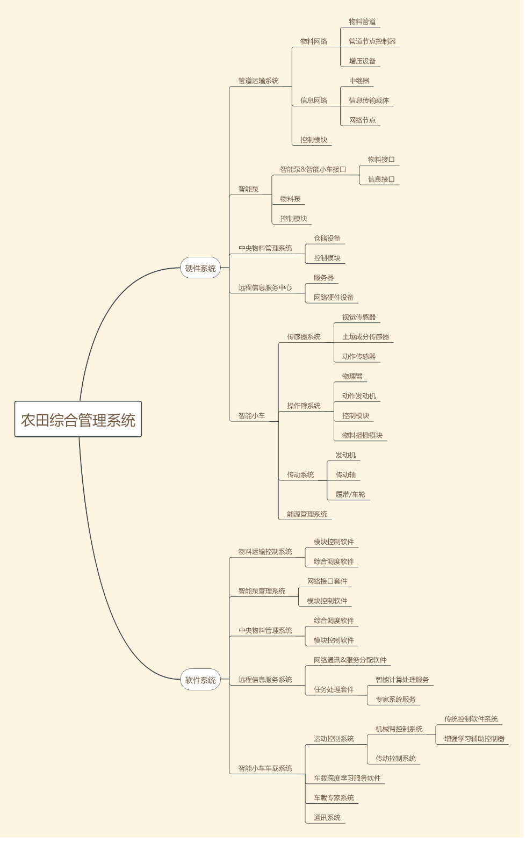
将本系统分为四个部分进行开发：综合控制系统、数据分析系统、边缘控制平台、云服务中心。
    - 综合控制系统
综合控制系统主要负责对系统中的物理对象（小车、机械臂、智能泵和物料储存中心）进行控制。小车与机械臂的物理控制程序主要基于ROS框架进行开发，智能泵和物料存储中心的物理电机控制也基于现有的PMW控制程序，综合控制系统的主要在于控制决策的制定。
编号 | 任务描述
2.1.1.1 | 完成小车行进控制的接口封装工作（ROS操作上抽象、封装成具体任务）。
2.1.1.2 | 完成智能泵的网络控制接口封装。
2.1.1.3 | 完成物料存储中心的任务接口封装。
2.1.1.4 | 完成控制机械臂完成“裁剪”功能。
2.1.1.5 | 小车在虚拟环境中的基本功能试验。
2.1.1.6 | 机械臂在虚拟环境中的基本功能试验。
2.1.1.7 | 小车功能现实试验。
2.1.1.8 | 机械臂功能现实试验。
2.1.1.9 | 单体智能泵控制试验。
2.1.1.10 | 多智能泵控制程序开发。
2.1.1.11 | 多智能泵现实试验。

    - 数据分析系统
数据分析主要负责对系统中各类传感器获取的信息（温度、湿度、酸碱度和图像数据）进行分析并且得出相应决策。温度、湿度等规格化数据由物理模块所配套的驱动接入系统。图像数据主要由TensorFlow或TF Lite进行处理。
编号 | 任务描述
2.1.2.1 | 完成TensorFlow接口封装工作。
2.1.2.2 | 完成初步模型训练。
2.1.2.3 | 完成模型运用于生产环境的算法实现。
2.1.2.4 | 在实际环境中测试，反馈错误数据并进行finetune。

    - 边缘控制平台
边缘控制平台主要完成对小车、智能泵和物料储存中心的控制任务。平台对终端进行管理，大致分为灌溉，施肥，巡查，自检等模式。每个管理模式有自己的运行流程。平台根据服务中心的指令和当前时间、作物情况等因素，转换管理模式，并将终端的运行流程发送给终端，并收集反馈信息等。平台完成对终端固件的更新，根据需求，对终端的功能形式和内容进行更改信息相应方面，平台完成紧急、意外响应，设计独立通路，完成紧急信息收集和相应。同时，平台完成各种日志的记录，合理组织并提供相应的查询接口。
编号 | 任务描述
2.1.3.1 | 完成对小车的控制和信息交换协议设计和对小车网络控制功能的实现。
2.1.3.2 | 完成对智能泵的控制和信息交换协议设计和对小车网络控制功能的实现。
2.1.3.3 | 完成对物料存储中心的控制和信息交换协议设计和对小车网络控制功能的实现。
2.1.3.4 | 完成与云服务中心的信息交换议设计。
2.1.3.5 | 任务队列的实现（包含任务队列中具体任务的设计，实现其配置与执行功能）。
2.1.3.6 | 综合决策系统的实现。
2.1.3.7 | 压力测试。
2.1.3.8 | 边缘系统环境综合测试。

    - 云服务中心
云服务中心主要对整块大田乃至一个农业地区进行综合管理：记录农田数据，综合分析农田环境，任务调度，特殊情况处理等。
编号 | 任务描述
2.1.4.1 | 完成与边缘计算中心的信息交换协议设计，并实现相应功能。
2.1.4.2 | 完成UI交互界面。
2.1.4.3 | 完成数据库系统的设计建立。
2.1.4.4 | 综合测试。

主要人员

2.2.1 林家桢
工作角色：组长、云服务中心开发负责人、神经网络构建人员。
工作经验：2018-2020计算机组成助教与高阶助教。2018-2019商谈科技计算机视觉见研究员，负责生产工具链的开发以及产品核心架构的开发工作。
主要工作：负责项目的规划安排，设计项目的总体架构，负责云服务中心的具体开发。

2.2.2 韩继开
工作角色：数据分析系统开发负责人。
工作经验：2018-2019面向对象助教。选修机器学习及数据挖掘等课程，使用python进行过MLP及深度神经网络对于葡萄酒分类及手写数字识别的训练，有初级机器学习基础。
主要工作：负责车载深度学习服务软件分支，基于TensorFlow框架下使用深度神经网络的机器学习知识，构建模型，训练，测试，完成智能小车计算机视觉功能。

2.2.3 段逸晓
工作角色：综合控制系统开发负责人。
工作经验：有过硬件系统开发的经验，协同完成过CPU，NPU以及相关SoC在FPGA上的实现和在高层次综合的验证，这些经验更贴合与智能小车系统中的控制部分，有助于完成他在组内担任的工作。在整个学习和设计流程中，预计其工作会占用80小时的时间。
主要工作：为小车部署和完善各个系统模块，其中包括传感器系统和传动系统。传感器主要用于采集小车在运行中的视觉信息，小车所处环境周围土壤的温度、湿度、成分等土壤信息，还有小车自身产生的动作信息等等。传感器所收集到的信息将会以发布-订阅的方式提供至需求方。传动器系统主要负责小车以自主或受控的方式行进，通过使发动机，传动轴，履带产生转速，转向等一系列动作，让小车在农田中行走。除此以外，其任务还包括与其他组员协同地做好硬件控制，以及软硬件配合的协调工作。

2.2.4 杨帅
工作角色：综合控制系统开发负责人。
工作经验：2018-2019计算机组成助教。有使用Verilog开发硬件，以及采用C语言针对嵌入式板卡编程的经验，也具有一定深度学习的编程能力。
主要工作：完善硬件设计中的智能小车控制端，并协助段逸骁为小车部署和完善各个系统模块，其中主要负责机械臂系统。机械臂在该农业系统中有着控制操作的作用，小车的机械臂可以通过增强学习来更好实现控制，对植株进行精细操作，提升精细管理能力。

2.2.5 黄霁昀
工作角色：边缘控制平台开发负责人。
工作经验：吴际老师实验室，基于NB-IoT的物联网平台测试组成员，跟进开发组进展，完成测试平台开发。吴际老师实验室，烟感微信小程序后端开发，使用Flask框架完成小程序后端开发，与前端对接及调试。阅读软件后端开发，完成各种内容流整合及设计，完成兴趣算法等。
主要工作：边缘控制平台的开发、平台架构设计、边缘控制平台的测试、设计文档、架构图等文档的编写。

产品

程序或设备
产品名 | 产品描述
智能小车 | 可移动执行相应任务，有一定算力的小车。
智能泵（以及管道） | 有网络控制功能的液体驱动装置。
物料存储中心 | 有网络控制功能的液体存储驱动装置。
边缘计算平台 | 有算力和相应通讯接口的计算机。
云服务中心软件 | 整套系统综合管理系统。
*注：物理硬件产品都包含了相应控制软件。

2.3.1.1 智能小车
智能小车最终将以搭载树莓派平台的小车展现出来，小车的各个组件和控制系统可以相互通信完成一系列要求的动作和服务，包括获得周围土壤环境、空间位置姿态信息，前进、后退、转向，目标检测、识别，裁剪枝叶、农药和营养液定量供给等。各个控制模块通过发布-订阅式或服务式进行通信，互相沟通传递信息。例如，传感器系统将其获得的信息发布到相应的频道上，传动系统订阅该频道，根据收集到的信息作出自主的路径规划和姿态调整。另外，靠近植株时，操作臂系统应向深度学习计算模块发送服务请求，根据目标检测的结果执行不同的操作。
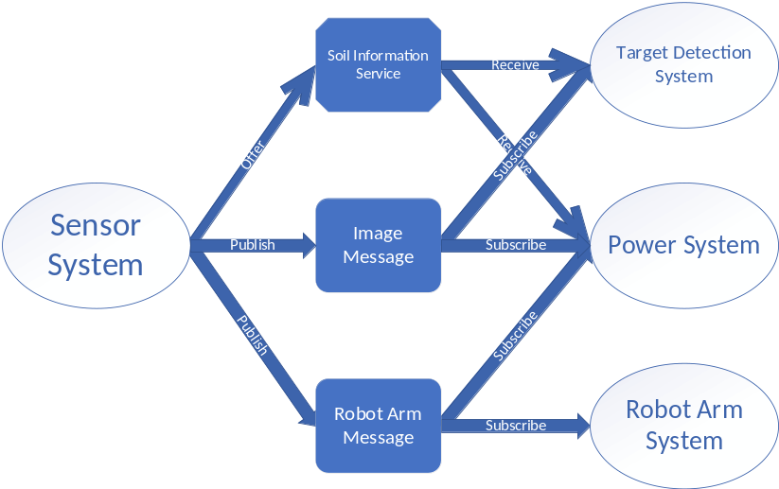

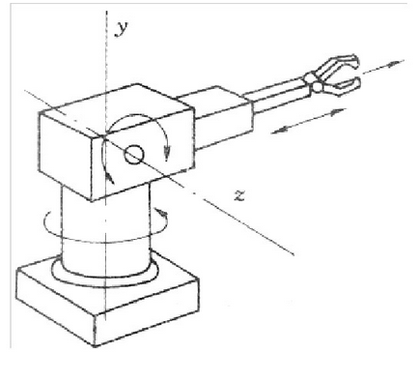
小车上搭载机械臂系统，包括物理臂，发动机；软件为基于小车上嵌入式芯片的控制系统，包括控制模块和物料撒播系统。小车的组件和控制系统可以通过交互来完成一系列的操作，其中控制臂相关的包括：裁剪枝叶、农药和营养液定量供给等物理运动操作。靠近植株时，操作臂系统应向深度学习计算模块发送服务请求，根据目标检测的结果执行不同的操作。控制臂应具有旋转，升降，提供剪力，播撒等操作。
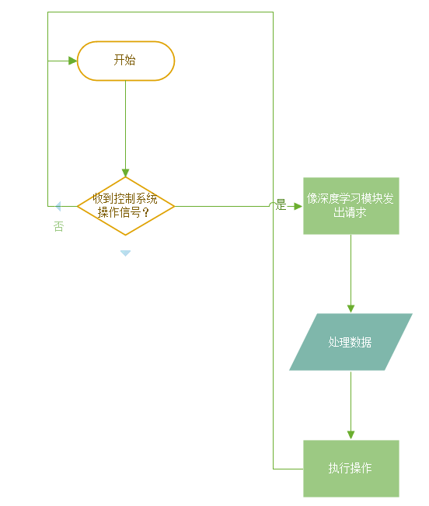
小车上的数据分析系统主要是在TensorFlow框架下利用深度神经网络构建计算机视觉模型，对于小车视觉传感器捕获图像进行目标识别捕获与分类，获得植株的生长情况并对病虫害灾情进行判断与预测，细化生产精度，提高抗风险能力。

2.3.1.2 智能泵与物料存储中心
智能泵和物料存储中心中主要的开发内容是通过Lora、主控芯片和电机控制芯片实现网络控制电机的接口，对软件开发要求不高，对硬件组装调试的要求较高。

2.3.1.3 边缘控制平台
平台可以对终端进行管理，大致分为灌溉，施肥，巡查，自检等模式。每个管理模式有自己的运行流程。平台根据服务中心的指令和当前时间、作物情况等因素，转换管理模式，并将终端的运行流程发送给终端，同收集反馈信息。平台也可以完成对终端固件的更新操作，根据需求，对终端的功能形式和内容进行更改。另一方面，平台也可以完成紧急、意外响应，设计独立通路，完成紧急信息收集和相应响应操作。最后平台可以完成各种日志的记录与合理组织，并提供相应的查询接口。
下面给出基本数据链路：
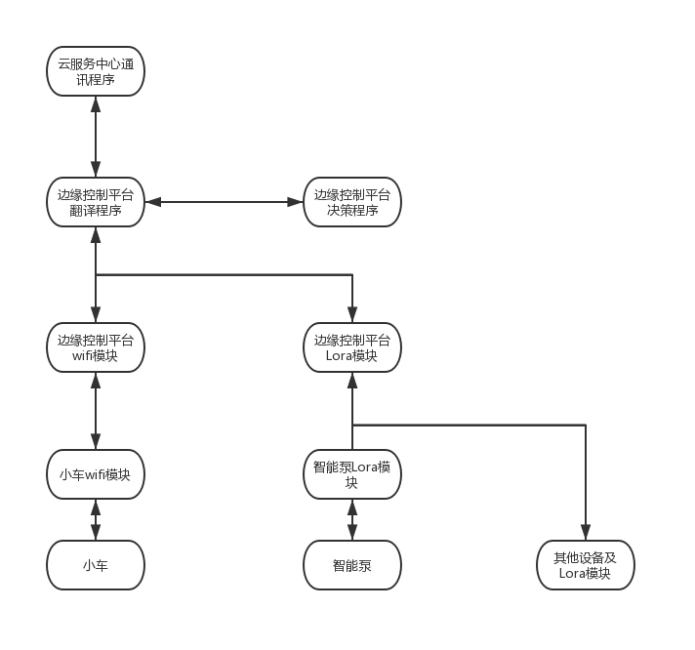

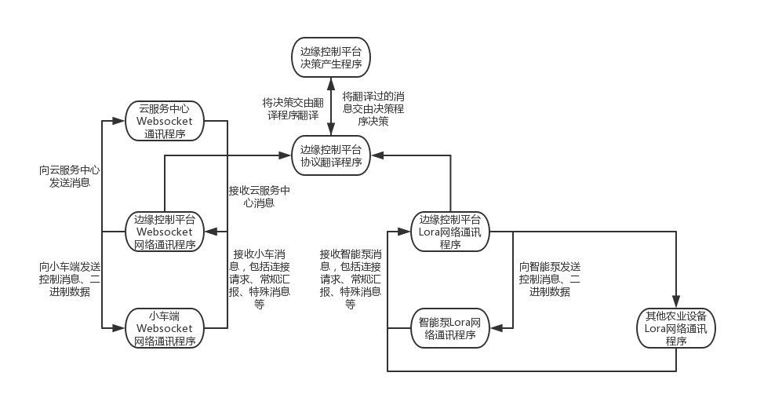
以及网络通讯模块视图：

2.3.1.4 云服务中心
云服务中心主要提供了顶层系统的用户操作界面和全面的数据存储查询分析功能。云服务中心的交互对象是边缘控制平台、各类终端以及各类用户。对各类用户提供了可视化操作界面，对边缘控制平台和各类终端提供了云端查询服务和数据存储查询分析功能。

文档
编号 | 文档名
1 | 智能小车控制系统设计文档
2 | 智能泵控制系统设计文档
3 | 物料存储中心控制系统设计文档
4 | 边缘控制平台设计文档
5 | 数据分析系统设计文档
6 | 云服务中心设计文档
7 | 系统总成以及说明文档
8 | 日志记录文档

运行与开发环境

运行环境
平台名 | 软件环境 | 主控型号 | 其他硬件
智能小车 | Ubuntu16.04, ROS Kinetic | 树莓派 3b+ | WIFI/串口
智能泵 | Bare Metal | stm32 | Lora
物料存储中心 | Bare Metal | stm32 | Lora
边缘控制平台 | Ubuntu16.04 | 树莓派 3b+ | WIFI/Lora/串口
云服务中心 | Ubuntu16.04 | Tencent Cloud | 流量平衡网关

开发环境
系统部分 | 软件环境配置
综合控制系统 | Ubuntu 16.04, ROS Kinetic, Roboware studio
数据分析系统 | Ubuntu 16.04, TensorFlow, TensorFlow Lite
边缘控制平台 | Ubuntu 16.04, Serial Port Kit
云服务中心 | Ubuntu 16.04, Tencent Cloud Kit

项目期限
本项目从2019/3/10开始至2019/6/18结束。

风险管理
风险 | 发生概率 | 策略
部件缺陷 | 中 | 保证一定的冗余，每个模块寻找两个及以上的型号，购买足够的部件作为冗余储备。
需求变化 | 高 | 在实践测试时保证足够粒度的日志记录，保证需求的可分析可量化性，使在实践中得到的需求可以被明确。另一方面，在系统设计时考虑jiagou1的可延展性，保证部件模块之间的低耦合度。同时保障足够的人力可以应对需要重构的需求。
延期风险 | 高 | 工作人员反馈在预期时间内无法完成预期目标。第一，高级别管理人员主动督促任务进度，深度参与开发工作，保持一定频度地分析开发情况，并即使给出预警。第二，及时分析开发任务复杂度，及时尝试投入新的技术路线的开发工作，保持可用技术实现方案的冗余度。第三，在制定计划是留下时间调整空间，在特殊情况下允许适当延期。
降低完成度风险 | 中 | 工作人员反馈不考虑时间因素也无法完成预期目标。第一，高级别技术人员参与评估工作，加入解决具体问题的流程中，尝试解决问题。第二，管理人员尝试找寻别的技术路线并重组小组完成目标实现任务。第三，分析任务完成得重要性，尝试在允许范围内调整每个部分的完成度。
开发人员无法按预期工作 | 低 | 由于身体等特殊原因，开发人员无法按预期效率工作。第一，在制定任务时保证一定数量人员的可机动性，以防任务完成效率出现变化时能及时调度补充。第二，尝试借助临时外部力量。
软件工具无法协同工作 | 低 | 在前期调研时需严格确认技术方案的可行性。如仍出现问题则尝试调研新的解决方案，开会讨论新方案可行性，重组开发小组重新制定开发任务和计划。

过程模型
综合考虑，本项目使用螺旋式模型进行项目开发。

4.1神经网络模型训练
本项目使用神经网络对农作物长势进行分析判断，使用神经网络对小车进行控制，根据神经网络的统计学特性，需要在真实生产环境中进行试验，得到真实数据反馈，来对神经网络模型进行校准，循环这一流程，使神经网络更能接近真实情况。可能的原型是现有的神经网络框架，训练模式和应用算法；可能的增量是在生产环境遇到的错误样例数据。

4.2跨学科开发实践
由于本项目将计算机的前沿成果深度转换到农业生产领域，预计在开发过程中将遇到很多问题无法得到经验借鉴，所以更加需要螺旋式模型在开发流程中实践测试，得到反馈细化需求，使系统更能与农业生产实际深度结合。

资源计划
本项目主要依赖树莓派计算板、泵、机械臂和物理小车等硬件资源，软件资源方面需要Ubuntu16.04为主，综合控制方面需要ROS Kit，数据分析方面需要TensorFlow Lite。

进度计划

里程碑计划
2019年4月1日前 | 收集归档本项目相关的论文，零件规格参数等资料。细化整套系统的设计并完成系统部件级别的原型验证工作。
2019年4月15日前 | 在实际使用场景中部署1~2套原型系统，在实际使用中完善系统设计，完成可行性验证实验。在此基础上针对应季农务活动设计并完成对照试验，从农田管理成本，物料投入成本以及作物长势与收成等方面综合考察本系统的优越性。完成2份专利申请的资料准备工作，完成专利申请文书。尝试将农作物长势以及病虫害监控相关的神经网络技术撰写为论文投稿。
2019年5月15日前 | 设计并完成本项目的主要实验，并完成实验数据的整理分析和归档。完成两份专利申请。针对系统的功能和使用场景设计至少5类可现场展示或可视频录制的演示样例，并完成相应的验证实验保障演示功能的正确性和鲁棒性。整理归档工程代码，设计文档，图像记录等数据资料，并完成初步的包装工作。
2019年5月30日前 | 完成演示相应的视频以及其他数据记录工作。完善项目的产品化工作，准备完毕答辩所需的各项资料。

里程碑任务映射
编号 | 任务描述
2.1.1.1 | 完成小车行进控制的接口封装工作（ROS操作上抽象、封装成具体任务）。
2.1.1.2 | 完成智能泵的网络控制接口封装。
2.1.1.3 | 完成物料存储中心的控制接口封装。
2.1.1.4 | 完成控制机械臂完成“裁剪”功能。
2.1.1.5 | 小车在虚拟环境中的基本功能试验。
2.1.1.6 | 机械臂在虚拟环境中的基本功能试验。
2.1.1.7 | 小车功能现实试验。
2.1.1.8 | 机械臂功能现实试验。
2.1.1.9 | 单体智能泵控制试验。
2.1.1.10 | 多智能泵控制程序开发。
2.1.1.11 | 多智能泵现实试验。
2.1.2.1 | 完成TensorFlow接口封装工作。
2.1.2.2 | 完成初步模型训练。
2.1.2.3 | 完成模型运用于生产环境的算法实现。
2.1.2.4 | 在实际环境中循环测试。
2.1.3.1 | 完成对小车的控制和信息交换协议设计和对小车网络控制功能的实现。
2.1.3.2 | 完成对智能泵的控制和信息交换协议设计和对小车网络控制功能的实现。
2.1.3.3 | 完成对物料存储中心的控制和信息交换协议设计和对小车网络控制功能的实现。
2.1.3.4 | 完成与云服务中心的信息交换议设计。
2.1.3.5 | 任务队列的实现（包含任务队列中具体任务的设计，实现其配置与执行功能）。
2.1.3.6 | 综合决策系统的实现。
2.1.3.7 | 压力测试。
2.1.3.8 | 边缘系统环境综合测试。
2.1.4.1 | 完成与边缘计算中心的信息交换协议设计，并实现相应功能。
2.1.4.2 | 完成UI交互界面。
2.1.4.3 | 完成数据库系统的设计建立。
2.1.4.4 | 综合测试。

